Obnovme spolu české lesy

Praha 30. dubna 2020 – V současné době jsou české lesy sužovány suchem a kůrovcovou kalamitou. Mnoho stromů muselo být pokáceno a lesy už nejsou takové, jako bývaly dřív. Ve spolupráci se společností Lesy České republiky se Orkla Foods Česko a Slovensko rozhodla zapojit do jejich obnovy. Z každého prodaného kusu vybraných kořenicích směsí Vitana v období od května do července proto bude odeslána 1 Kč na revitalizaci našich lesů a výsadbu nových stromů.
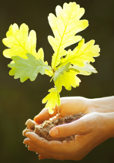
„Udržitelnost a sociální odpovědnost jsou pro naši společnost jednou z hlavních priorit. To samé platí i pro naše spotřebitele. Lidé se ochotně a často zapojují do akcí spojených s ekologií nebo podporou nemocných spoluobčanů. Silně preferují značky, které převzaly svůj díl odpovědnosti a angažují se v těchto oblastech,“ říká Petra Rutová z oddělení marketingu. „Kromě informací o velikosti zalesněné plochy se na konci projektu také dozvíme o našem příspěvku ke snížení uhlíkové stopy,“ doplňuje.

Mezi koření, jehož koupí můžete podpořit naše lesy, patří celá grilovací řada Vitana, konkrétně Gorilovací koření na kuře, Gorilovací koření na krkovičku, Gorilovací koření na sýr, Gorilovací koření na zeleninu, Gorilovací koření na křidélka a Gorilovací koření na steak. Jednotná cena těchto koření je 19,90 Kč.

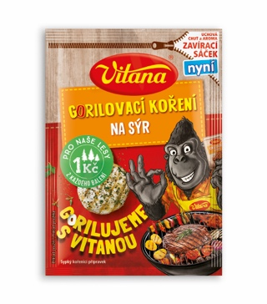
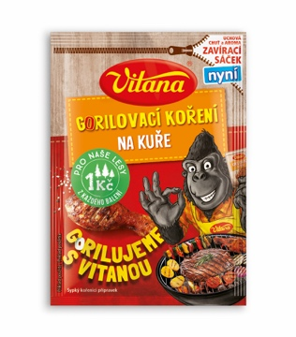
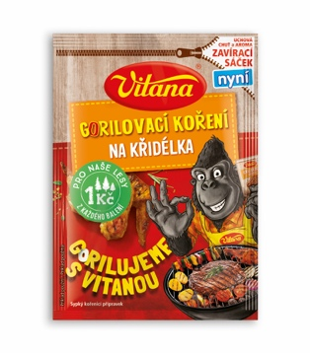
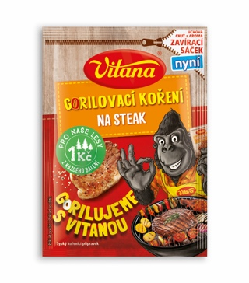
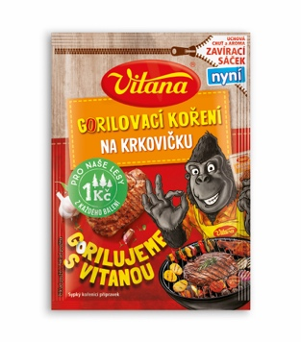
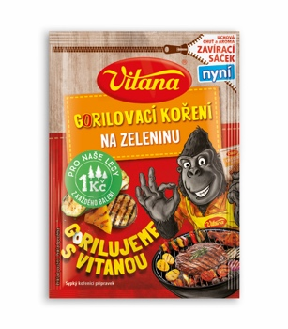
Všechny tyto výrobky také poznáte podle označení na jejich obalu.

Kontakty pro média:

Lucie Strnadová, lucie.strnadova@havas.com, +420 724 639 097

Natálie Moravcová, natalie.moravcova@havaspr.com, +420 724 639 033

